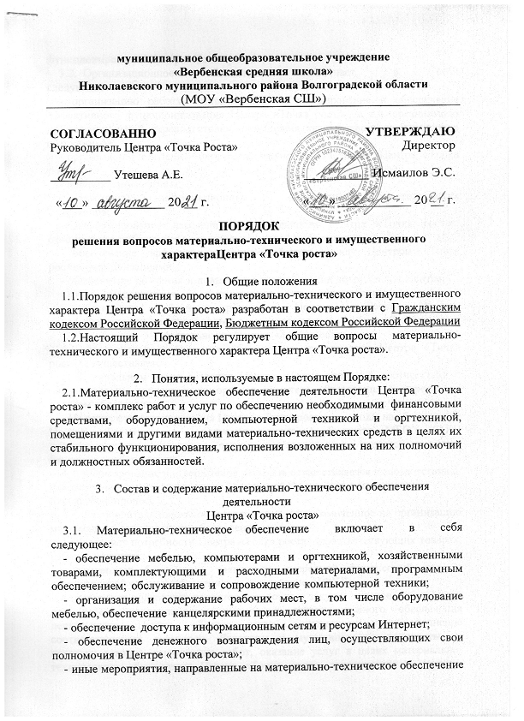

функционирования Центра «Точка роста»;
3.2. Организационное обеспечение включает в себя следующее:
- организацию работы, направленной на формирование и обеспечение эффективного функционирования Центра «Точка роста», в т.ч. организацию профессиональной переподготовки, повышения квалификации и стажировки сотрудников;
- организацию и ведение бухгалтерского учета и отчетности Центра «Точка роста»;
- планирование работы;
- подготовку информационных, справочных, методических материалов;
- информирование населения о деятельности Центра «Точка роста», официальная публикация в средствах массовой информации;
- обеспечение эффективного взаимодействия между Центром «Точка роста» и организациями;
- обеспечение обучения и повышения квалификации сотрудников Центра;
- иные мероприятия, направленные на организационное обеспечение функционирования Центра «Точка роста».

4. Формирование потребностей в материально-техническом обеспечении деятельности Центра «Точка роста»
4.1. Материально-техническое обеспечение деятельности Центра «Точка роста» осуществляется:
- На начальном этапе создания Центра «Точка роста»: в соответствии с распоряжением вышестоящих органов комитета образования и учредителя отделом образования.
- На этапе функционирования Центра «Точка роста»: расходы на обеспечение Центра «Точка роста» предусматриваются в бюджете МБОУ СОШ д.Воскресенское. Бюджетная заявка составляется в пределах лимитов бюджетных обязательств.
4.2. Формирование и утверждение расходов осуществляется в соответствии с действующим законодательством Российской Федерации, регулирующим бюджетный процесс.
4.3. Руководитель школы определяет лицо, уполномоченное на организацию материально-технического обеспечения, которое:
- определяет потребности Центра «Точка роста» в соответствующих товарах, работах и услугах;
- составляет бюджетную заявку на очередной финансовый год (с расшифровкой суммы), обеспечивает выполнение ПФХД;
- организует подготовку проектов договоров о закупке товаров, работ, услуг для целей материально-технического и организационного обеспечения деятельности Центра «Точка роста», заключение и исполнение соответствующих договоров. Договоры и муниципальные контракты на поставку товаров, выполнение работ, оказание услуг в целях материально-технического обеспечения Центра «Точка роста» заключаются в порядке, установленном действующим законодательством Российской Федерации.
- осуществляет контроль расходов по материально-техническому обеспечению деятельности Центра «Точка роста» и контроль за целевым и рациональным использованием средств.
4.4. Материальная ответственность за сохранность товарно-материальных ценностей, приобретенных за счет бюджетных средств и находящихся на балансе школы, возлагается на уполномоченное материально ответственное лицо, с которым заключается договор о полной материальной ответственности.
  - Учет средств на материально-техническое обеспечение деятельности Центра
«Точка роста», учет приобретенных материальных ценностей и обязательств, а также формирование отчетности осуществляются в соответствии с действующим законодательством Российской Федерации.
  - Сроки проведения инвентаризации материальных ценностей и обязательств, составляющих средства материально-технического обеспечения, определяются руководителем школы самостоятельно, но не реже одного раза в год. Инвентаризация проводится в соответствии с действующим законодательством Российской Федерации

